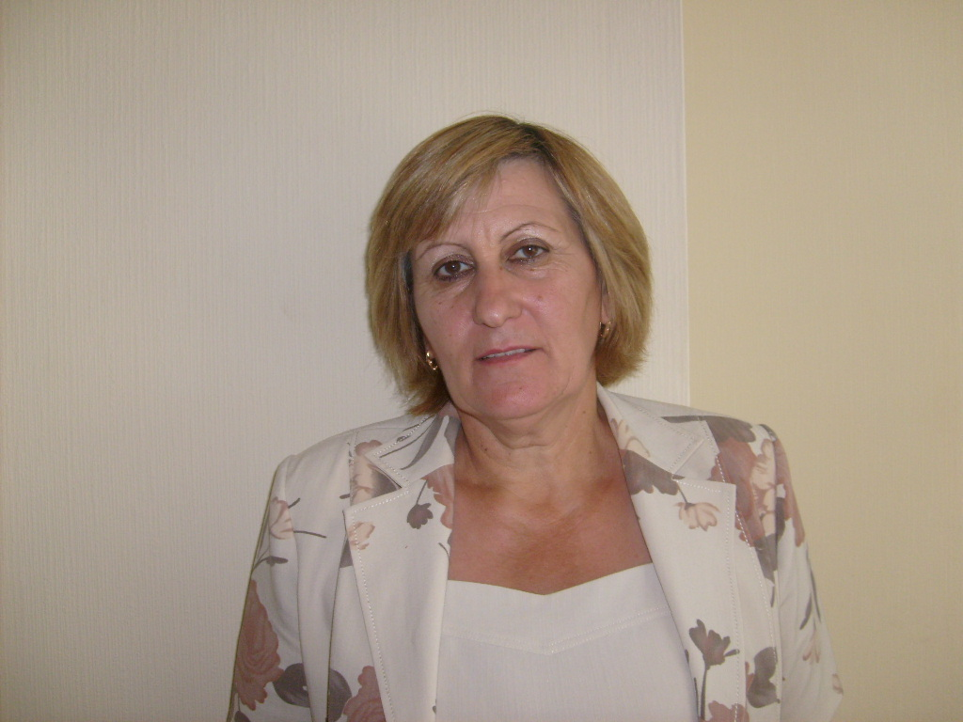

Анкета няни
Людмила Андреевна

Возраст | 46 лет
Прописка | Украина
Фактическое место  проживания | г. Москва
Семейное положение | Разведена
Образование | Среднее педагогическое ( воспитатель детского сада) + музыкально-педагогическое ( учитель музыки 1 квалификационная категория)
Опыт работы | 3 года в семьях Москвы  дети в возрасте от 10 мес до 4х лет  Воспитатель детского сада на Украине 12 лет по трудовой книжке
Профессиональные  навыки | Уход за ребенком  Приготовление пищи, кормление ребенка  Прогулки  Развитие по возрастной категории детей ( программы детского сада)  Лепка, рисование, ролевые игры, театральные постановки для семьи, песочные игры дома, физическое развитие ребенка  Сказкотерапия ( по советам психологов читает те или иные сказки по определенной проблеме каждого ребенка )  Расширение кругозора ребенка  Обучение нотной грамоте при желании

